Årsmøte
Hadeland Elghundklubb
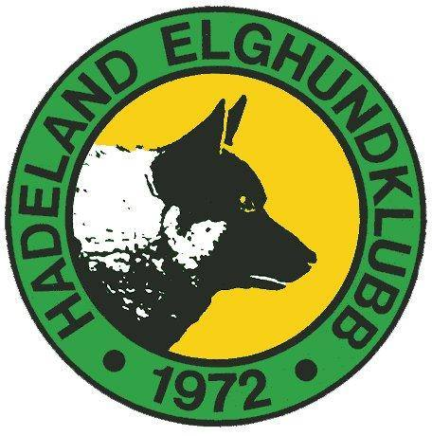
Årsmøte for Hadeland Elghundklubb avholdes på Braastad Gård
22. februar 2019
klokken 18:00.

Innkalling vil bli bekjentgjort minst 2 uker før avholdelse av årsmøte.
Innkallingen vil bli bekjentgjort på våre nettsider: http://www.hehk.no/

Med innkallingen følger: Saksliste, årsberetning, regnskap med revisors beretning, forslag eller saker som medlemmene eller styret ønsker behandlet, budsjett for neste år og valgkomiteens innstilling og innkomne forslag på kandidater til valgene.

Forslag fra medlemmene må være styret i hende/poststemplet senest 4 uker før møtedato.
Forslag på kandidater må være valgkomiteen i hende/poststemplet senest 4 uker før møtedato.

Etter årsmøtet vil det bli avholdt middag og årsfest med premieutdeling på Braastad gård.

Påmelding til middag og årsfest gjøres til Styrets leder Hans A. Sørli innen 18. februar.

Braastad gård har adresse Oppdalslinna 242, 2740 Roa.

Med vennlig hilsen
Styret

